“Young adult”라는 말은 약 18-35세 “젊은 어른”들을 말합니다, 그러나 나이 관계 없이 참여하고 싶은 분은 언제나 환영합니다.
“Young adult”라는 말은 미혼자들만이 아니라 결혼여부에 관계없이 어린아이들이있는 부부도 포함합니다.
“Young adult”라는 말은 “청년부/교구”라는 말에 포함 되있듯이 미혼자들만의 모임이 아닙니다.
“Young adult”라는 말은 “English Ministry (EM)”라는 말에 포함 되있듯이 영어만 하는 사람들만의 모임이 아닙니다.
현제 한글및 영어를 사용하고 있으며 추후에 스페인어도 포함시킬 예정입니다.
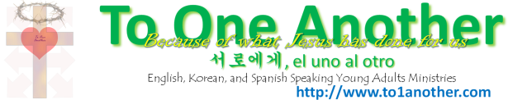
그러므로, 주 예수 사랑 교회에 “Young adult”라는 말을 사용하는 것이며, 현제 진행하는 서로에게 사역은 “Young adults” 사역이라고 하는 것입니다.

